**Oczka wodne**

**Posiadanie własnego domu z ogrodem pozwala na cieszenie się dużą prywatnością i przestrzenią. Zadbany dom i przestrzeń wokół niego daje możliwość przyjemnego relaksu. Warto zainwestować w piękny ogród i wprowadzić do niego ciekawe elementy, takie jak oczka wodne.**

**Jakie oczka wodne wybrać?**

Aranżacja ogrodu to często nie lada wyzwanie. Wydaje się nam, że mamy pomysł, ale nie do końca wiemy, jak go zrealizować. Wówczas szukamy inspiracji i rozwiązań, decydujemy się na współpracę z doświadczonym ogrodnikiem, bądź szukamy pomysłów w sklepach ogrodniczych i budowlanych. Oprócz roślinności kupujemy także sporo dodatkowych elementów, takich jak meble, kamienie ozdobne, kory, folie, czy oświetlenie. Duży zainteresowaniem cieszą się także **oczka wodne**.

**Gdzie umiejscawiać oczka wodne?**

Oczka wodne nie powinny znajdować się blisko krzewów, czy drzew. Spadające liście będą wpadać do wody i ją zanieczyszczać. [Oczka wodne](https://www.ceneo.pl/Oczka_wodne_i_akcesoria/Rodzaj:Oczka_wodne.htm#pid=17589) nie powinny być także umieszczane w południowym słońcu. Nie będą wówczas narażone na szybkie zarastanie glonami. Co więcej, w sklepach znaleźć można gotowe elementy, za pomocą których szybko i bez problemu zbudujesz profesjonalne oczko wodne.

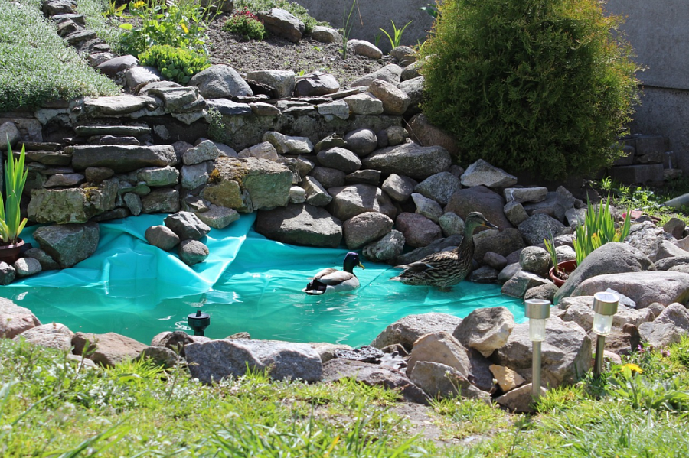

**Przydatne akcesoria i narzędzia**

*Oczka wodne* pięknie prezentują się zarówno w małych, jak i dużych ogrodach. By je zbudować nie potrzeba profesjonalnej wiedzy, czy skomplikowanych narzędzi. Jego konstrukcja i utrzymanie jest prosta dzięki szerokiej ofercie sklepów ogrodniczych. Znajdziemy tam specjalistyczne formy, folie, filtry, a nawet grzałki, czy pompy wody. Wśród produktów nie brakuje także wszelkich środków do utrzymania i pielęgnacji roślin wodnych.